**贵州省交通科学研究院股份有限公司**

**工程项目管理云平台**

**需求分析说明书**



**贵交科交通信息工程研究院**

**2017年7月**

# 文件信息

|  |  |  |  |
| --- | --- | --- | --- |
| **文件状态** | 草稿文件  正式文件  更改正式文件 | **当前版本** | V1.0 |
| **作者** | 王丹 |
| **完成日期** |  |
| **文档编号** |  | **文档类别** | 需求文档 |
| **修改历史** | | | |
| **日期** | **版本** | **作者** | **修改内容** |
| 2017-7-18 | V1.0 | 王丹 | 新建文档模块 |
|  |  |  |  |

# 目录

1. 文件信息 1

2. 目录 2

3. 引言 3

3.1. 编写目的 3

3.2. 项目背景 3

3.3. 参考资料 3

4. 项目环境概述 4

4.1. 平台描述 4

4.2. 系统功能总览 4

4.3. 需求描述 4

4.3.1. 前期管理 4

4.3.2. 合同管理 6

4.3.3. 征拆管理 6

4.3.4. 施工管理 6

4.3.5. 竣工管理 6

4.3.6. 台账管理 6

4.3.7. 后台管理 6

4.4. 系统范围 7

4.4.1. 数据范围 7

4.4.2. 应用范围 7

4.5. 系统用户角色区分 7

5. 外部接口需求 7

# 引言

## 编写目的

本文档的编写目的是为《工程项目管理云平台》提供以下支持：

1. 明确用户对工程项目管理的要求。

2. 帮助开发人员对业务的理解，以及减少开发过程中对业务理解的偏差，降低返工率。

3. 划定业务边界，明确开发目的，开发任务。

## 项目背景

《国务院关于投资体制改革的决定》（国发【2004】20号）提出“加强政府投资管理，改进建设实施方式。对非经营性政府投资项目加快推行‘代建制’，即通过招标等方式，选择专业化的项目管理单位负责建设实施，严格控制项目投资、质量和工期，竣工验收后移交给使用单位。”代建制作为政府投资项目实施项目管理的一种制度，正悄然兴起。

独山县交通大会战项目建设单位为贵州西南交通投资实业集团有限公司。采用PPP（Public—Private—Partnership）及业主自筹资金运作模式，贵州省交通科学研究院股份有限公司工程项目管理分公司受业主委托，承接项目管理工作。

作为代建管理方，项目管理公司承担着同施工方、设计方、监理方、业主方等多方沟通协调，同时对于施工项目需要进行全生命周期管理的职责。在工作过程中，目前存在如下的难点：

1. 业务流程不明确，未标准化流程
2. 部分沟通交流缺乏记录，不利于存档留底
3. 工作联系仍停留在纸质档案上，传递时间较长，通知不到位，影响工作效率
4. 存在信息孤岛，相关方不能事项信息共享
5. 工程资料档案管理未系统化

为了解决以上问题，达到项目立项标准化，任务执行透明化，任务进度可跟踪，任务结果可追溯的目的，就需要构建一个可供多方使用的工程项目管理云平台来实现管理闭环。

## 参考资料

1. 王建中，《代建项目管理指南》，天津，天津大学出版社，2006
2. 米万国，任远，《工程项目代建管理实务与操作》，北京，中国计划出版社，2009
3. 《独山县交通会战项目管理办法》
4. 《独山项目安全文明施工标准化实施细则》
5. 《工程项目管理作业指导书》
6. 《贵交科项目管理体系》
7. 《贵州省交通工程质量与安全监督管理系统》

# 项目环境概述

## 平台描述

工程项目管理云平台是建立在统一集成的平台之上，涵盖项目前期报批立项、勘察设计、征地拆迁、施工、竣工全生命周期的管理，特别关注施工进度计划的执行，具有计划的制定与跟踪、审批、沟通、风险、人员等多要素的管理功能，不仅可以供项目管理公司内部使用，也是设计单位、施工单位、监理单位和业主等各个相关部门及其他所有项目干系人共同工作的平台。

## 系统功能总览

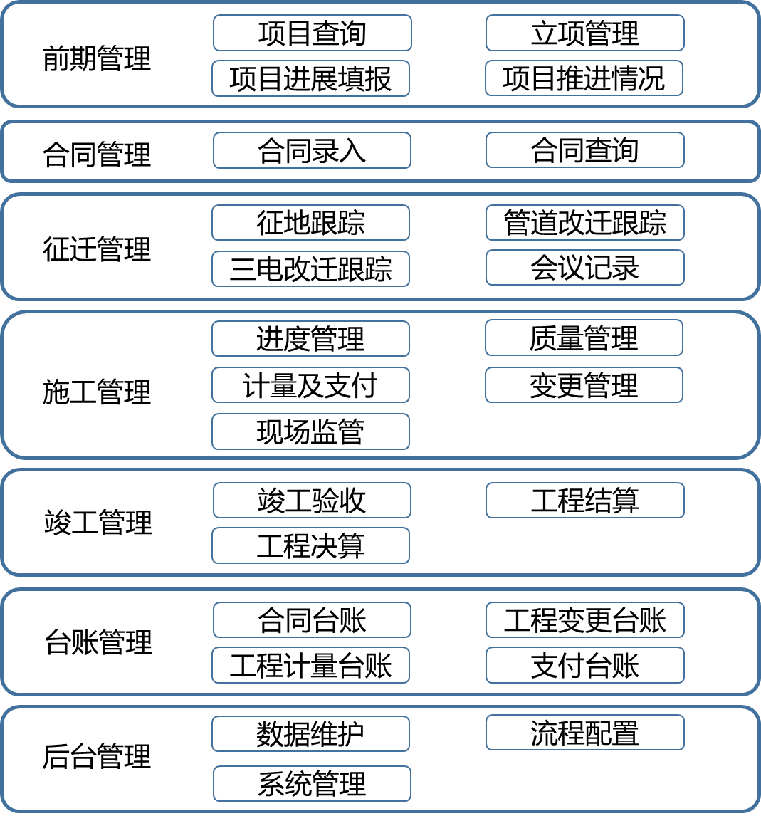

## 需求描述

### 前期管理

在前期管理中，用户可查看所有项目信息，并可录入新的项目信息。对于项目在各个阶段需要办理手续及批复，可在项目进展填报中进行录入，在项目推进情况中，可查看所有项目各个阶段手续的办理情况。

|  |  |  |  |
| --- | --- | --- | --- |
| 需求编号 |  | 需求名称 | 项目查询 |
| 需求说明 | * 可在一个界面中查看所有项目，可查看某个项目的详细信息，包括项目详情、估算/概算表、标段、合同、0#变更、计量、支付及台账信息。 * 仅能查看从立项管理立项成功的项目，后台维护的项目，未经立项，前台不能查看到。 * 可通过项目编号或项目名称查询项目。 * 查询页面展示的信息：项目编号、项目名称、项目简称、项目类型、项目性质、建设单位、代建单位、项目状态。 | | |
| 用户类型 | 施工单位、监理单位、设计单位、建设单位、代建单位、系统管理员 | | |
| 数据流程 |  | | |
| 展现类型 | 数据列表 | | |

|  |  |  |  |
| --- | --- | --- | --- |
| 需求编号 |  | 需求名称 | 立项管理 |
| 需求说明 | * 可在一个界面中查看所有项目，可编辑某个项目的详细信息，包括项目详情、投资估算总表、概算审定表。 * 可通过项目编号或项目名称查询项目。 * 查询页面展示的信息：项目编号、项目名称、项目简称、描述、创建时间。 * 可新录入项目信息，包括项目详情、投资估算总表、概算审定表。项目详情由用户自行手工录入，投资估算总表和概算审定表可由清单导入。 * 项目详情录入信息：  |  |  |  | | --- | --- | --- | | 数据名称 | 类型 | 备注 | | 项目编号 | 下拉列表 | 关联项目立项中的项目信息，选择编号则自动带出项目名称，选择项目名称则自动带出项目编号 | | 项目名称 | 下拉列表 | | 里程长度（km） | 数字 |  | | 设计时速（km/h） | 数字 |  | | 路幅宽度（m） | 数字 |  | | 总投资（万元） | 金额 |  | | 征拆费（万元） | 金额 |  | | 建安费（万元） | 金额 |  | | 主要结构物 | 文本 | 1000字以内 | | 项目描述 | 文本 | 500字以内 | | 附件 |  |  |  * 投资估算总表展示信息：项目编号、项目名称、单位、工程量、技术经济指标（万元）、合计（万元）。 * 概算审定表展示信息：工程及项目名称、技术经济指标（单位、工程量、单价（元））、概算金额（其他费用（万元）、总计（万元））。 | | |
| 用户类型 | 代建单位 | | |
| 数据流程 |  | | |
| 展现类型 | 数据列表 | | |

|  |  |  |  |
| --- | --- | --- | --- |
| 需求编号 |  | 需求名称 | 项目进展填报 |
| 需求说明 | * 立项成功后，自动生成一条记录，所有手续状态默认为计划中。 * 可录入项目各个阶段的手续办理信息（包括批复信息），并按批复部门进行分类。 * 可查询项目当前所处阶段，可按项目编号或项目名称进行查询 * 可显示所有项目当前所处阶段情况，显示信息包括：项目编号、项目名称、项目简称、项目类型、项目性质、当前阶段。 * 阶段及类型划分：  |  |  |  | | --- | --- | --- | | 阶段划分 | 手续类型 | 手续名称 | | 立项阶段 | 发改手续 | 项目建议书（报告、批复） | | 可行性研究阶段 | 规划手续 | 项目选址意见书 | | 可行性研究阶段 | 发改手续 | 可行性研究（报告、批复） | | 可行性研究阶段 | 发改手续 | 节能评估审查 | | 可行性研究阶段 | 住建招标工作 | 勘察招标 | | 可行性研究阶段 | 住建招标工作 | 设计招标 | | 可行性研究阶段 | 生态手续 | 环境影响评价报告批复 | | 可行性研究阶段 | 生态手续 | 使用林地审核批复 | | 可行性研究阶段 | 生态手续 | 砍伐手续 | | 可行性研究阶段 | 水利手续 | 水土保持评估报告批复 | | 可行性研究阶段 | 国土手续 | 勘界报告 | | 可行性研究阶段 | 国土手续 | 地质灾害评估 | | 可行性研究阶段 | 国土手续 | 压覆地质矿产 | | 可行性研究阶段 | 国土手续 | 占用耕地耕层剥离利用方案 | | 可行性研究阶段 | 国土手续 | 土地复垦方案评审 | | 可行性研究阶段 | 文保局 | 文物调查保护 | | 可行性研究阶段 | 安监局 | 安全预评价报告 | | 可行性研究阶段 | 国土手续 | 项目用地报批及办理用地批准书 | | 可行性研究阶段 | 国土手续 | 地形图测量 | | 可行性研究阶段 | 国土手续 | 征地拆迁摸底调查及评估 | | 可行性研究阶段 | 规划手续 | 建设用地规划许可证 | | 可行性研究阶段 | 规划手续 | 建设工程规划许可证 | | 初步设计阶段 | 发改手续 | 方案编制（初设图纸） | | 初步设计阶段 | 发改手续 | 专家评审方案 | | 初步设计阶段 | 发改手续 | 概算评审 | | 初步设计阶段 | 发改手续 | 批复文件 | | 初步设计阶段 | 住建交易平台 | 监理招标 | | 初步设计阶段 | 住建交易平台 | 施工招标-资格预审 | | 初步设计阶段 | 项目业主 | 施工招标-施工图（招标用） | | 初步设计阶段 | 项目业主 | 施工招标-拦标价编制 | | 初步设计阶段 | 区财政局 | 施工招标-拦标价评审 | | 初步设计阶段 | 住建交易平台 | 招标评标 | | 施工图阶段 | 住建质监站 | 地勘报告审查 | | 施工图阶段 | 住建质监站 | 施工图设计审查 | | 项目开工 | 社保部门手续 | 办理施工许可证-社保资金审核意见书 | | 项目开工 | 建设局 | 办理施工许可证-施工许可证 | | 项目开工 | 建设局 | 预售证 |  * 各个手续录入的信息：  |  |  |  | | --- | --- | --- | | 数据名称 | 类型 | 备注 | | 开始时间 | 日期 |  | | 完成时间 | 日期 |  | | 批文编号 | 文本 |  | | 进展状态 | 下拉列表 | 计划中，进行中，已完成，裁剪  默认为计划中 | | 过程简述 | 文本 | 120字以内 | | 附件 |  |  | | 备注 | 文本 | 120字以内 | | | |
| 用户类型 | 代建单位 | | |
| 数据流程 |  | | |
| 展现类型 | 数据列表 | | |

|  |  |  |  |
| --- | --- | --- | --- |
| 需求编号 |  | 需求名称 | 项目推进情况 |
| 需求说明 | * 立项成功后，自动生成一条记录，所有手续状态默认为计划中。 * 可查看所有项目各个阶段手续办理状态，显示信息包括：项目名称、项目状态、阶段、手续类型、手续名称、手续状态。 * 状态为已完成的手续可查看手续的具体信息，包括：开始时间、完成时间、批文编号、进展状态、过程简述、附件、备注。 * 可通过搜索项目名称查询项目手续办理状态。 | | |
| 用户类型 | 建设单位、代建单位 | | |
| 数据流程 |  | | |
| 展现类型 | 数据列表 | | |

|  |  |  |  |
| --- | --- | --- | --- |
| 需求编号 |  | 需求名称 | 单价查询 |
| 需求说明 |  | | |
| 用户类型 |  | | |
| 数据流程 |  | | |
| 展现类型 | 数据列表 | | |

### 合同管理

在合同录入模块可录入合同基本信息并上传附件，在合同查询中可查看所有项目的合同档案资料。

|  |  |  |  |
| --- | --- | --- | --- |
| 需求编号 |  | 需求名称 | 合同录入 |
| 需求说明 | * 可通过合同状态、合同编号、合同名称搜索合同。 * 仅状态为待提交的合同可修改、删除，审核中或已批复的合同只能查看合同详情。新建合同后，保存状态为待提交，提交审核后状态变为审核中，审核完成状态变为已批复。合同审核流程用户可自定义，审核记录在合同查询中可见。 * 合同列表显示所有的合同，显示信息包括：合同编号、合同名称、合同类型、合同金额（万元）、甲方名称、乙方名称、丙方名称）、确定方式、合同状态（待提交、审核中、已批复）。 * 合同录入信息包括合同审核流转单和合同工程量汇总信息。 * 合同审核流转单信息：  |  |  |  | | --- | --- | --- | | 数据名称 | 类型 | 备注 | | 单位 | 下拉列表 | 列表值暂定为项目管理分公司、贵州省交通科学研究院股份有限公司 | | 合同类型 | 下拉列表 | 合同类型数据见附件 | | 项目 | 下拉列表 | 选择后台维护的项目 | | 标段 | 下拉列表 | 选择后台维护的标段 | | 业主单位 |  | 由项目信息带出 | | 代建单位 |  | 由项目信息带出 | | 合同名称 | 文本 |  | | 合同编号 | 文本 |  | | 甲方名称 |  | 和业主单位值一致 | | 乙方名称 | 文本 |  | | 丙方名称 | 文本 |  | | 确定方式 | 下拉列表 | 公开招标、内部竞价、直接委托 | | 合同金额（万元） | 金额 |  | | 其中：暂列金+暂估价（万元） | 金额 |  | | 收款单位 | 文本 |  | | 合同内容 | 文本 | 200字以内 | | 附件 |  |  |  * 合同工程量汇总信息：   包含合同工程量汇总、分部分项清单、总价措施项目清单、其他项目清单、规费项目清单、政策性调整项目清单、税金项目清单。每个清单需要按单位工程统计总金额。清单中编码、名称、项目特征、单位信息来源于后台维护的分项清单。  合同工程量汇总信息：单位工程名称、金额（元）、暂列金额（元）  分部分项清单信息：  清单编码、清单名称、项目特征、单位、单价（元）、数量、金额（元）、参考金额（元）、备注。单价来源于单价查询中的合同单价。用户可自行修改单价和数量，由单价*数量得出金额。  总价措施项目清单信息：清单编码、清单名称、计费基数、费率、金额（元）、参考金额（元）、备注。用户可自行修改计费基数和费率，金额由计费基数*费率得出。  其他项目清单信息：清单编码、清单名称、金额（元）、是否暂定、备注。用户可自行修改金额和是否暂定信息。  规费项目清单信息：同总价措施项目清单。  政策性调整项目清单信息：同总价措施项目清单。  税金项目清单：同总价措施项目清单。 | | |
| 用户类型 | 代建单位 | | |
| 数据流程 |  | | |
| 展现类型 | 数据列表 | | |

|  |  |  |  |
| --- | --- | --- | --- |
| 需求编号 |  | 需求名称 | 合同查询 |
| 需求说明 | * 可依据合同类型分类查看所有类型的合同。 * 可根据合同状态（审核中、已批复）、合同编号、合同名称查询合同，不能查看待提交状态的合同。 * 合同查询列表显示的信息：合同编号、合同名称、合同类型、合同金额（万元）、甲方名称、乙方名称、确定方式、合同状态、提交日期、批复日期。 * 合同详情中显示的信息：合同流转单、项目汇总表、单位工程汇总表。   合同流转单：包括合同录入中合同审核流转单信息和审核信息。审核信息来源于任务管理模块中的审核记录。审核显示信息：单位、部门、审核意见、经办人、负责人、审核时间。  项目汇总表：来源于合同录入中合同工程量汇总，显示信息：项目名称、标段、建设单位、代建单位、单项工程名称、金额（元）、暂列金额（元）。  单位工程汇总表：和项目汇总表一致。 | | |
| 用户类型 | 施工单位、监理单位、设计单位、建设单位、代建单位、系统管理员 | | |
| 数据流程 |  | | |
| 展现类型 | 数据列表 | | |

### 征拆管理

征拆管理模块可记录征地、改迁情况，能够追踪全线征地拆迁动态，并记录过程中出现的问题。

|  |  |  |  |
| --- | --- | --- | --- |
| 需求编号 |  | 需求名称 | 征地 |
| 需求说明 | * 用户可录入征地信息，包括基本信息、规划图、现场放线、征地补偿安置、划交土地。该模块可参照项目进度填报模块。 * 基本信息包括：  |  |  |  | | --- | --- | --- | | 数据名称 | 类型 | 备注 | | 项目名称 | 下拉列表 | 关联项目信息 | | 标段名称 | 下拉列表 | 关联项目信息 | | 征地状态 | 下拉列表 | 规划图阶段、现场放线阶段、征地补偿安置阶段、征地完成 |  * 规划图、现场放线、征地补偿安置、划交土地模块录入信息为：  |  |  |  | | --- | --- | --- | | 数据名称 | 类型 | 备注 | | 开始时间 | 日期 |  | | 完成时间 | 日期 |  | | 进展状态 | 下拉列表 | 计划中，进行中，已完成，裁剪  默认为计划中 | | 过程简述 | 文本 |  | | 附件 |  |  | | 备注 | 文本 |  | | | |
| 用户类型 | 代建单位 | | |
| 数据流程 |  | | |
| 展现类型 | 数据列表 | | |

|  |  |  |  |
| --- | --- | --- | --- |
| 需求编号 |  | 需求名称 | 管道改迁 |
| 需求说明 | * 用户可录入管道改迁信息，包括基本信息、现场复核、手续办理、施工图、施工。该模块可参照项目进度填报模块。 * 基本信息包括：  |  |  |  | | --- | --- | --- | | 数据名称 | 类型 | 备注 | | 项目名称 | 下拉列表 | 关联项目信息 | | 标段名称 | 下拉列表 | 关联项目信息 | | 改迁状态 | 下拉列表 | 现场复核阶段、手续办理阶段、施工图阶段、施工阶段、施工完成 |  * 现场复核、手续办理、施工图、施工模块录入信息为：  |  |  |  | | --- | --- | --- | | 数据名称 | 类型 | 备注 | | 开始时间 | 日期 |  | | 完成时间 | 日期 |  | | 进展状态 | 下拉列表 | 计划中，进行中，已完成，裁剪  默认为计划中 | | 过程简述 | 文本 |  | | 附件 |  |  | | 备注 | 文本 |  | | | |
| 用户类型 | 代建单位 | | |
| 数据流程 |  | | |
| 展现类型 | 数据列表 | | |

|  |  |  |  |
| --- | --- | --- | --- |
| 需求编号 |  | 需求名称 | 三电改迁 |
| 需求说明 | * 用户可录入三电改迁信息，包括基本信息、现场复核、确定施工规范、确定施工方案、施工。该模块可参照项目进度填报模块。 * 基本信息包括：  |  |  |  | | --- | --- | --- | | 数据名称 | 类型 | 备注 | | 项目名称 | 下拉列表 | 关联项目信息 | | 标段名称 | 下拉列表 | 关联项目信息 | | 改迁状态 | 下拉列表 | 现场复核阶段、确定施工规范阶段、确定施工方案阶段、施工阶段、施工完成 |  * 现场复核、确定施工规范、确定施工方案、施工模块录入信息为：  |  |  |  | | --- | --- | --- | | 数据名称 | 类型 | 备注 | | 开始时间 | 日期 |  | | 完成时间 | 日期 |  | | 进展状态 | 下拉列表 | 计划中，进行中，已完成，裁剪  默认为计划中 | | 过程简述 | 文本 |  | | 附件 |  |  | | 备注 | 文本 |  | | | |
| 用户类型 | 代建单位 | | |
| 数据流程 |  | | |
| 展现类型 | 数据列表 | | |

|  |  |  |  |
| --- | --- | --- | --- |
| 需求编号 |  | 需求名称 | 征拆情况查询 |
| 需求说明 | * 参照项目推进情况，可在该模块看到所有项目征地、管道改迁、三电改迁的进展情况，并可进入详情页面查看信息。 * 显示信息包括：项目名称、标段名称、征地状态、管道改迁状态、三电改迁状态。 * 可按照项目名称、标段名称查询项目征拆情况。 | | |
| 用户类型 | 代建单位、建设单位 | | |
| 数据流程 |  | | |
| 展现类型 | 数据列表 | | |

### 施工管理

施工管理包括进度管理、质量管理、计量及支付、变更管理、现场监管。进度管理模块可录入进度计划，审核计划并进行计划追踪。质量管理模块可对施工工程进行质量管控，记录质量问题。计量及支付模块可进行工程数量及金额的计算。变更管理模块可记录变更信息，审批变更。

#### 进度管理

#### 质量管理

#### 计量及支付

#### 变更管理

#### 现场监管

### 竣工管理

竣工管理包括竣工验收、工程结算、工程决算。

### 台账管理

包括合同台账、工程变更台账、工程项目计量台账、支付台账。

### 后台管理

系统管理包含数据维护、流程配置、系统管理。

### 任务管理

### 统计分析

### 监控警告

## 系统范围

### 数据范围

### 应用范围

## 系统用户角色区分

# 外部接口需求